EDU (BEST) – Elektronisk dokumentutveksling – WebSak Fokus
Oppskrift på Elektronisk dokumentutveksling – EDU (BEST)
For å kunne sende elektronisk, må organisasjonsnr. vere lagt inn i identitetsregisteret. Dette har vi gjort for Fylkesmannen (hovedadressa med kode FM) og alle Nordhordlandskommunane.
Viktig: Velg rett mottakar med offentlegnummer/organisasjonssummer
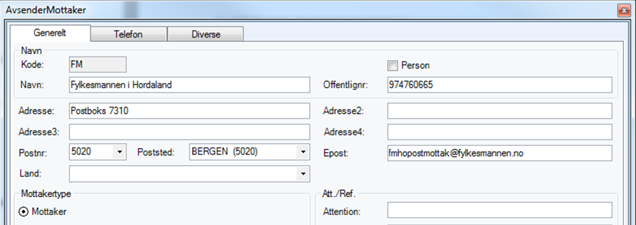

Høyreklikk på på dokumentet du skal ekspedere, velg Behandle og Ekspeder (eller velg Ekspeder-knappen inne i journalpostbildet), og du får opp dette bildet

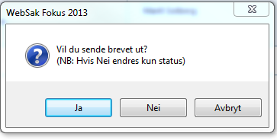

Svar ja og du vil få opp dette bildet – sjå neste side.

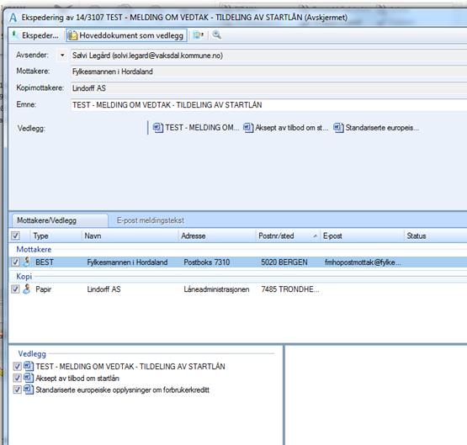

Her ser du at BEST kjem opp som standard sendingsmåte for Fylkesmannen. Klikk så på Ekspeder (på vanlig måte)

